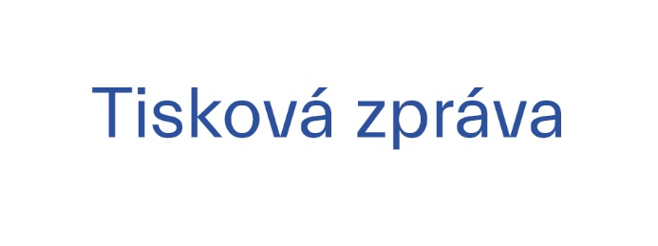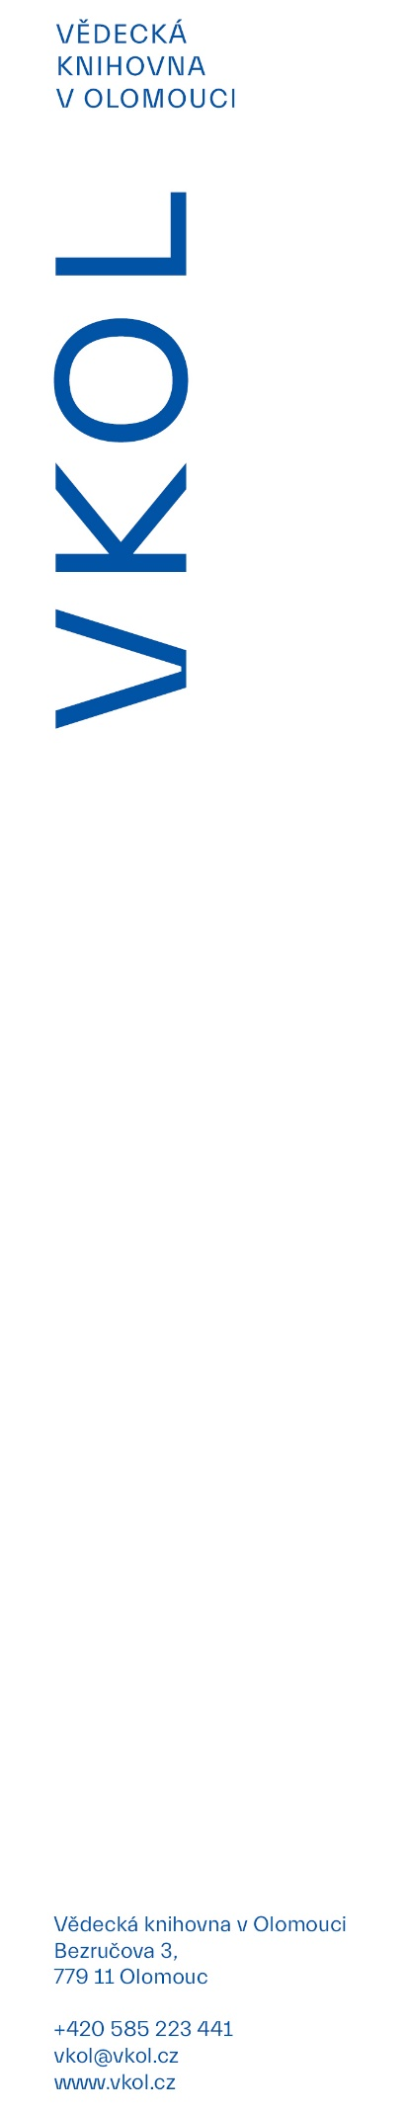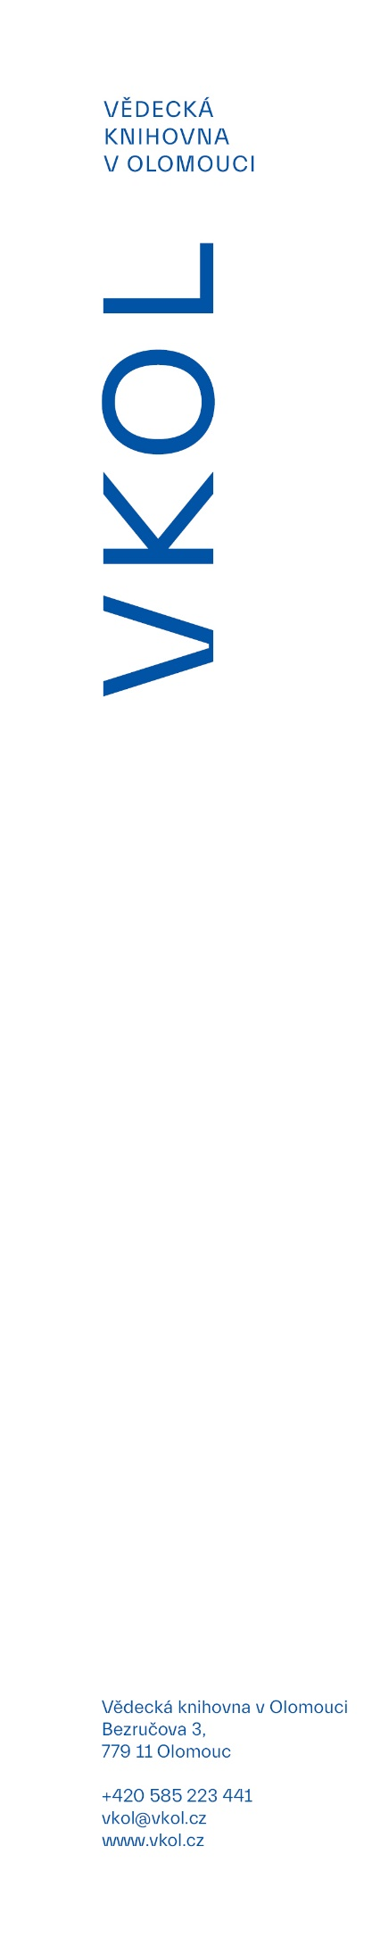

**23. 11. 2020**

**Vědecká knihovna v Olomouci otevřela výdejní okénko**

Od pondělí 23. 11. 2020 si čtenáři opět mohou objednávat a vyzvedávat knihy ve Vědecké knihovně v Olomouci. Díky přechodu na 4. stupeň protiepidemického systému PES mohou mít knihovny otevřená výdejní okénka, Vědecká knihovna to své zprovoznila ve Vančurově ulici, tedy z druhé strany hlavní budovy. *„Otevřeno bude pondělí až pátek od 12 do 17 hodin,“* doplnila ředitelka Vědecké knihovny Iveta Tichá.

Výdejní okénko slouží primárně k výdeji absenčních výpůjček, vracet mohou čtenáři knihy nadále prostřednictvím biblioboxu. Zarezervovat přes katalog lze i knihy z volného výběru, objednané knihy pak budou na čtenáře čekat standardní tři dny, poté se vrátí zpět do skladu.

Nadále platí automatické prodloužení všech výpůjček, včetně rezervovaných knih, při překročeném počtu prolongací apod. Aktuální informace naleznou čtenáři na webových stránkách [www.vkol.cz](http://www.vkol.cz) a na sociálních sítích.